2.1.2 Зависимость теплоемкости материала от термических режимов обработки

Значение теплоемкости является очень важным критерием при оценке качества утеплителя, поэтому был поставлен эксперимент по определению теплоемкости от различных факторов воздействия. Теплоёмкость твёрдых тел обычно исследуют при давлении равном атмосферному. Влияние давления на теплоёмкость становится заметным при очень больших давлениях [54].
Чаще всего для исследования теплоёмкости при невысоких температурах применяют метод непосредственного нагрева. [55, 56] Принципиальная схема калориметра изображена на рис. 2.4.

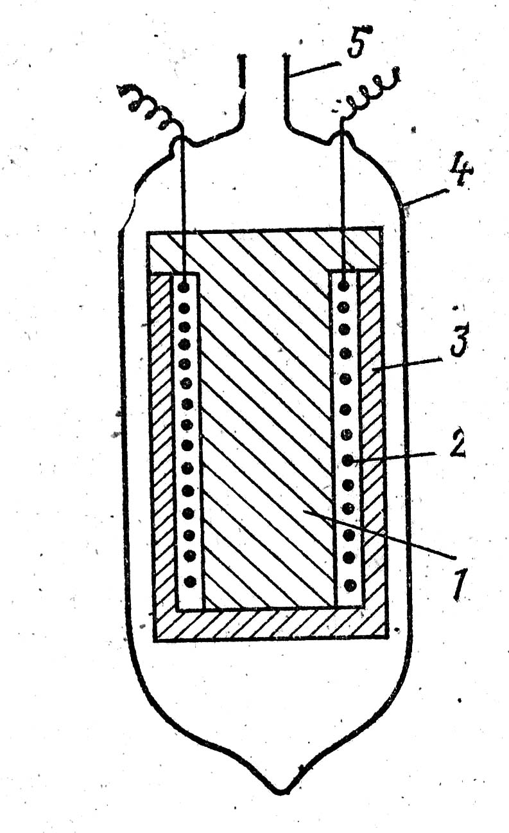
Рисунок 2.4. – Схема калориметра непосредственного нагрева.
На исследуемом образце 1 намотан электрический нагреватель 2. Образец помещен в цилиндр 3 из того же материала. Нагреватель одновременно служит и термометром сопротивления. Образец подвешивается внутри сосуда 4, соединённого с вакуумной системой линией 5. Калориметр помещается в криостат, где создаётся стационарная температура опыта.
Определение теплоёмкости производится следующим образом. В первом периоде калориметрического опыта перед включением нагревателя, в течение некоторого времени измеряют температуру образца. Затем включают нагреватель, при этом температура повышается на величину $ΔT$ (второй или главный период). После выключения нагревателя снова записывают температуру (третий период).
Измерив повышение температуры $ΔT$, внеся поправки на теплообмен с оболочкой 4 и определив количество теплоты Q, подведённое собственно к исследуемому образцу, можно вычислить теплоёмкость образца:
$C_{P}=\frac{\left(\frac{Q}{ΔT}−\sum_{i=1}^{n}{\left(m_{i}⋅C_{\text{Pi}}\right)}\right)}{m}$, (2.5)
где $m_{i}$ и $C_{\text{Pi}}$- масса и теплоёмкость элементов калориметра (проволока, изоляция и т.п.);
m – масса исследуемого образца.
Типичная конструктивная схема калориметра изображена на рис. 2.5 [57].
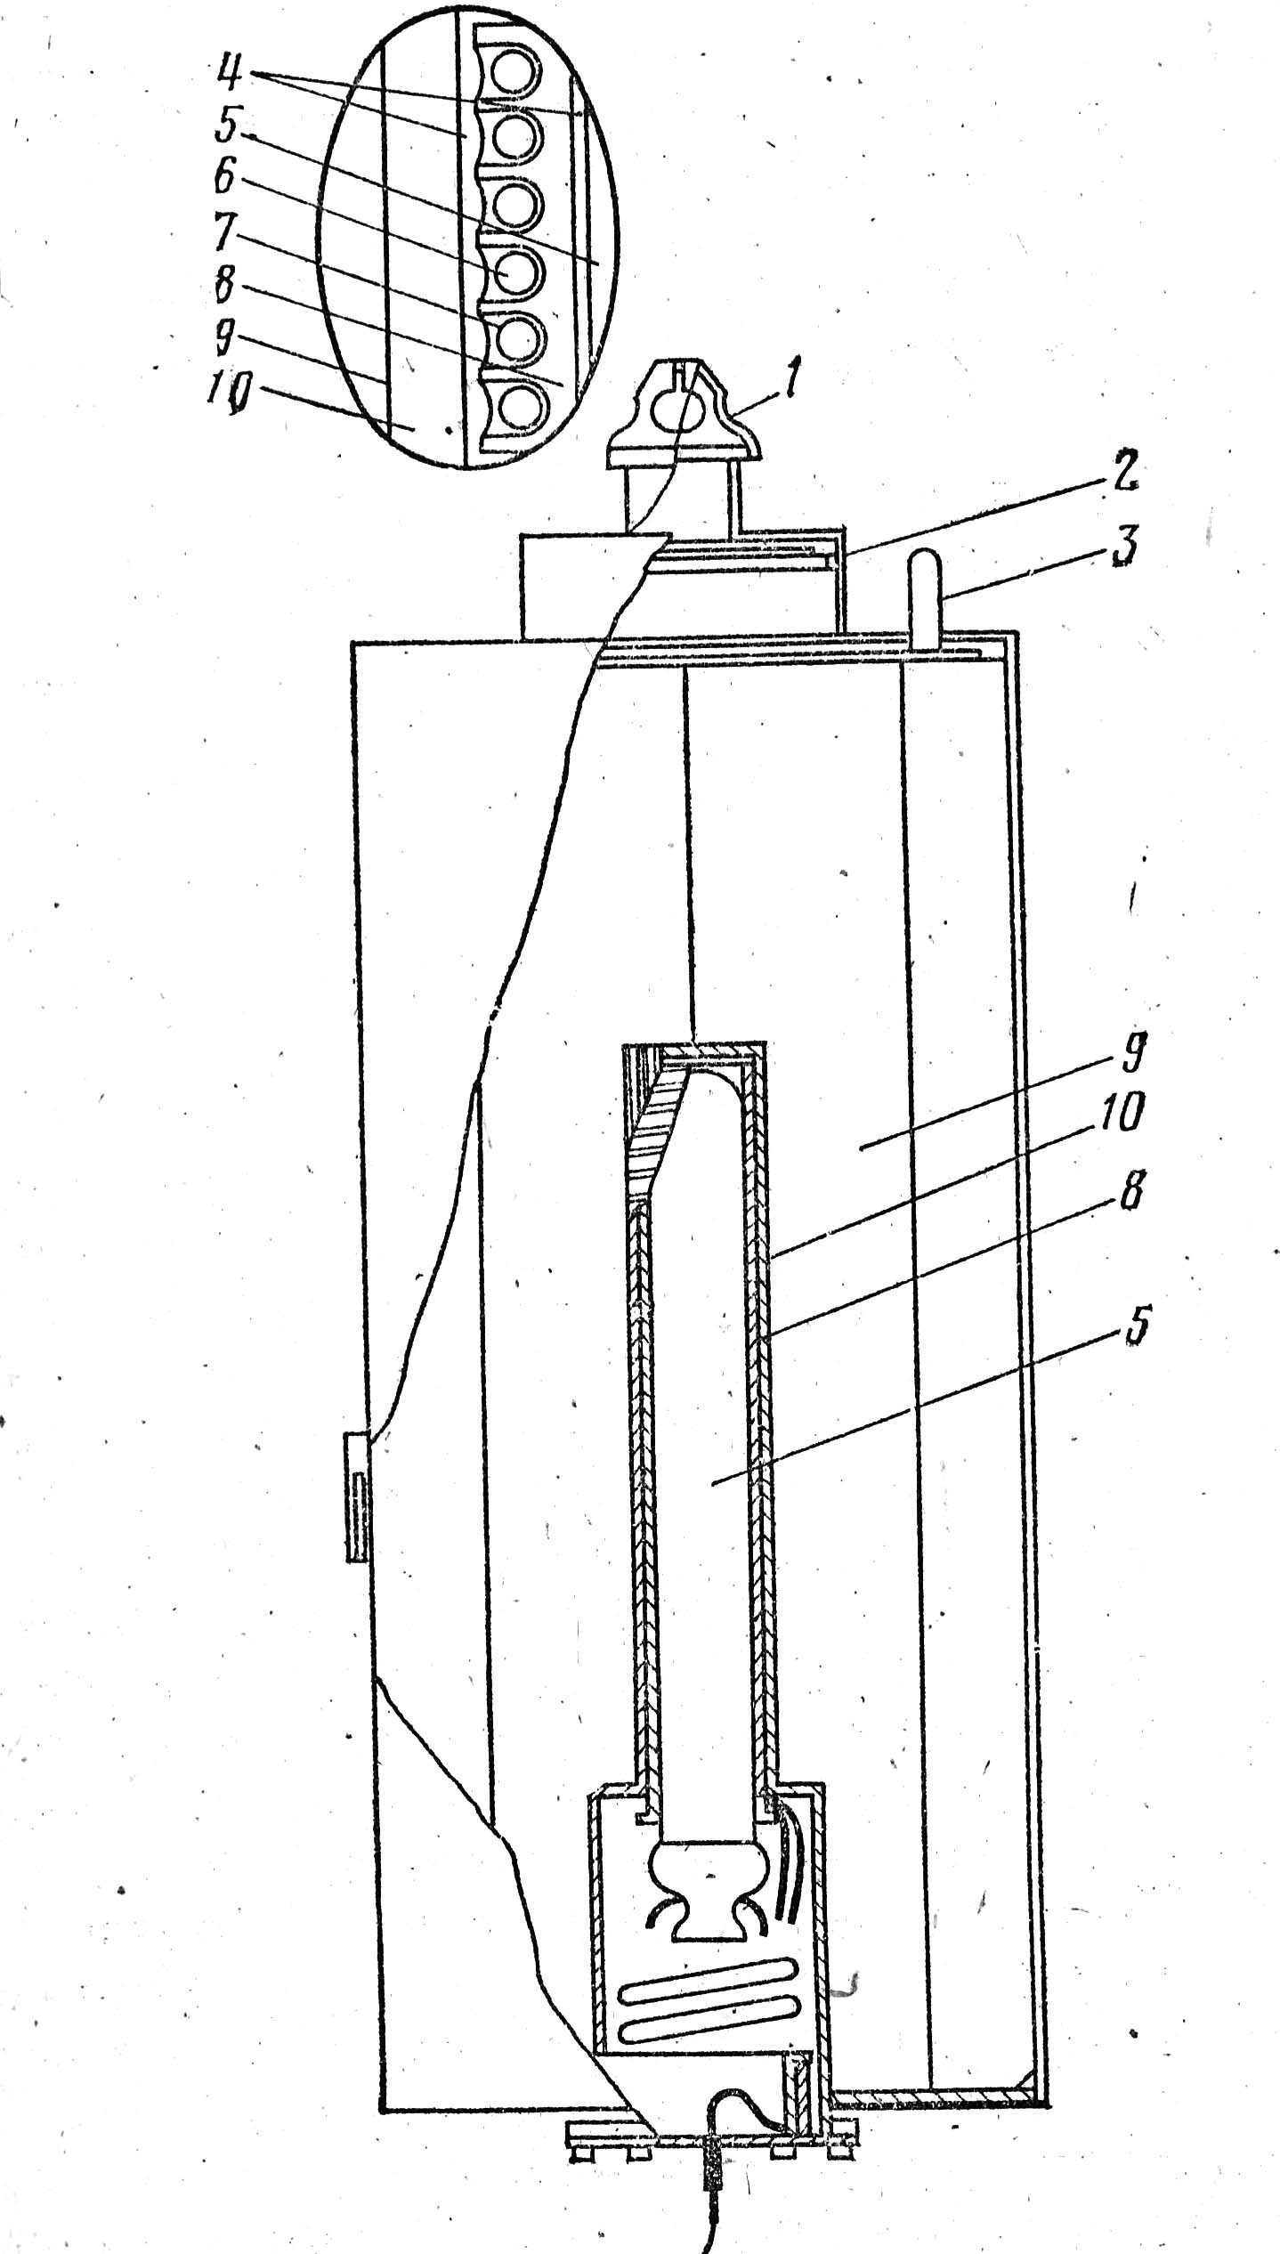
Рисунок 2.5. – Конструктивная схема калориметра непосредственного нагрева.
1 - Конический контакт; 2 - крышка; 3 - трубка для заполнения калориметра гелием; 4 - теплопроводящая смазка; 5 - термометр сопротивления; 6 - нагреватель; 7 - изоляция; 8 - гильза; 9 - медные рёбра; 10 - гильза нагревателя.

Внутри калориметрического сосуда размещен платиновый термометр сопротивления 5. На поверхности термометра расположена гильза 8 с электрическим нагревателем 6 в виде медной проволоки в изоляции 7. Между гильзой и поверхностью термометра расположен слой теплопроводящей смазки 4. В свою очередь гильза нагревателя вставлена внутрь золоченой гильзы 10, причем зазор между нагревателем и гильзой также заполнен смазкой 4. Снаружи к гильзе 10 прикреплены тонкие медные ребра 9 (при исследовании сыпучих материалов), способствующие распространению теплоты от нагревателя. С этой же целью внутренняя полость калориметра через запаиваемую трубку 3 заполнена гелием. В подобном калориметре величина $\sum_{i=1}^{n}{\left(m_{i}⋅C_{\text{Pi}}\right)}=A$, обычно называемая тепловым значением калориметра, может быть определена в опытах с полностью собранным калориметром, но без исследуемого образца.
Метод непосредственного нагрева используют также при повышенных и высоких температурах. Однако увеличение интенсивности радиационного теплообмена создает трудности в его реализации. Вместе с тем метод может успешно применяться при высоких температурах, если калориметр окружить адиабатной оболочкой. В этом случае автоматический регулятор поддерживает температуру оболочки калориметра равной температуре поверхности образца. Это сводит к минимуму тепловые потери образца и снижает погрешность измерения теплоёмкости.
Тепловое значение калориметра определяют либо расчетным путём (что менее точно), либо экспериментально [58].
Типичная конструкция калориметра, работающего при температурах до 600 К, показана на рис. 2.6. Подробнее описание техники калориметрического эксперимента описано в [57, 59].

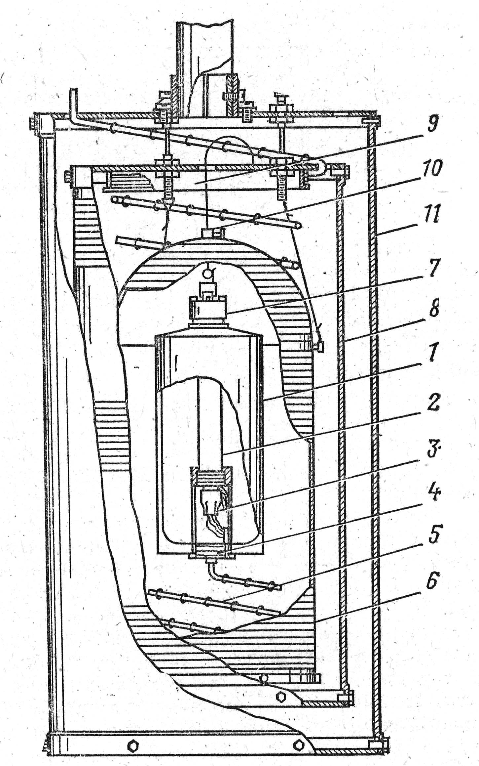
Рис. 2.6 - Схема установки с высокотемпературным адиабатным калориметром.
1 - калориметр; 2 - нагреватель; 3 - термометр; 4 - экраны; 5 - спираль из проводящих проводов;6 - адиабатная оболочка; 7 - пробка калориметра; 8 - корпус-нагреватель; 9 - экраны; 10 - подвеска калориметра; 11 - наружный корпус.

Факторами воздействия X были выбраны температура потока, время термического воздействия и начальная влажность материала. Значение и кодировка факторов воздействия приведены в таблице 2.2.
Таблица 2.2 - Условия проведения эксперимента
№  п/п | Фактор | Код | Урони факторов
№  п/п | Фактор | Код | -1,215 |  | -1 | 0 |  | 1 | 1,215 |  | Δ
1 | Температура, ºС | Х₁ | 57 | 100 |  | 300 | 500 |  | 543 | 200
2 | Время воздействия, с | Х₂ | 0,57 | 1 |  | 3 | 5 |  | 5,43 | 2
3 | Влажность материала, % | Х₃ | 5,7 | 10 |  | 30 | 50 |  | 54,3 | 20

Для получения более точной зависимости, был выбран ортогональный план второго порядка, с ядром 2³ , с двумя звездными точками.

Результаты эксперимента занесены в таблицу 2.3.
Х₁ – температура; Х₂ – время термического воздействия; Х₃ – влажность материала; Y₁ – теплоемкость материала, $\frac{\text{Дж}}{\text{кг}⋅К}$;
Таблица 2.3 – Композиционный план второго порядка с ядром 2³.
№ | Х₁ | Х₂ | Х₃ | Y
п/п
1 | 1 | 1 | 1 | 210
2 | -1 | 1 | 1 | 670
3 | 1 | -1 | 1 | 710
4 | -1 | -1 | 1 | 710
5 | 1 | 1 | -1 | 240
6 | -1 | 1 | -1 | 510
7 | 1 | -1 | -1 | 670
8 | -1 | -1 | -1 | 730
9 | -1,215 | 0 | 0 | 350
10 | 1,215 | 0 | 0 | 230
11 | 0 | -1,215 | 0 | 770
12 | 0 | 1,215 | 0 | 600
13 | 0 | 0 | -1,215 | 420
14 | 0 | 0 | 1,215 | 320
15 | 0 | 0 | 0 | 400

Регрессионное уравнение для трех факторов будет иметь вид:

$y(a,x)=a_{0}+a_{1}x_{1}+a_{2}x_{2}+a_{3}x_{3}+a_{4}x_{1}^{2}+a_{5}x_{2}^{2}+a_{6}x_{3}^{2}+a_{7}x_{1}x_{2}+a_{8}x_{1}x_{3}+a_{9}x_{2}x_{3}\text{.}$ (2.5)

По [60], для ядра 2³, выбираем коэффициент α= 1,215; β=0,73; с₀=0,0667; с₁=0,0913; с₂=0,2298; с₃=0,1250.
Уравнение для расчета оценок регрессионных коэффициентов имеет следующий вид [60]:
$a_{i}=\left\{\begin{matrix}c_{1}⋅\sum_{j=1}^{N}{x_{i}^{j}⋅y^{j},} & i=1,\text{.}\text{.}\text{.},n, \\ c_{2}⋅\sum_{j=1}^{N}{\left[(x_{i−n}^{j})^{2}−β\right]⋅y^{j},} & i=n+1,\text{.}\text{.}\text{.}2n, \\ c_{3}⋅\sum_{j=1}^{N}{x_{μ}^{j}⋅x_{λ}^{j}⋅y^{j},} & μ,λ=1,2,\text{.}\text{.}\text{.},n,\begin{matrix} & μ≠λ & i=2n+1,\text{.}\text{.}\text{.},k\text{.}\end{matrix}\end{matrix}\right.$ , (2.6)

$b_{0}$ рассчитывается по формуле
$b_{0}=\frac{1}{N}\sum_{j=1}^{N}{y^{j}}\text{.}$ (2.7)

Для нулевого коэффициента имеем:

$a_{0}=b_{0}−β\sum_{j=1}^{n}{a_{n+i}}\text{.}$ (2.8)

Значения полученных коэффициентов уравнения регрессии занесены в табл. 2.4.

Таблица 2.4 – Коэффициенты уравнения регрессии
а₁= |  | Коэффициенты линейных членов
а₂= |  | Коэффициенты линейных членов
а₃= |  | Коэффициенты линейных членов
а₄= |  | Коэффициенты квадратичных членов
а₅= |  | Коэффициенты квадратичных членов
а₆= |  | Коэффициенты квадратичных членов
а₇= |  | Коэффициенты парных взаимодействий
а₈= |  | Коэффициенты парных взаимодействий
а₉= |  | Коэффициенты парных взаимодействий
а₀= |  | Нулевой коэффициент

Подставив значения коэффициентов из таблицы 2.4 в уравнение (2.5) получим:

Y = (2.9)

Составим таблицу сравнения значений по эксперименту и по уравнению (2.9), найдем их разницу и построим по этим значениям график.

Таблица 2.5 – Разница значений y по эксперименту и по формуле (2.9)
№ эксперимента | y_{Э} | y_{Ф} | y_{Э} - y_{Ф}
1 | 210
2 | 670
3 | 710
4 | 710
5 | 240
6 | 510
7 | 670
8 | 730
9 | 350
10 | 230
11 | 770
12 | 600
13 | 420
14 | 320
15 | 400

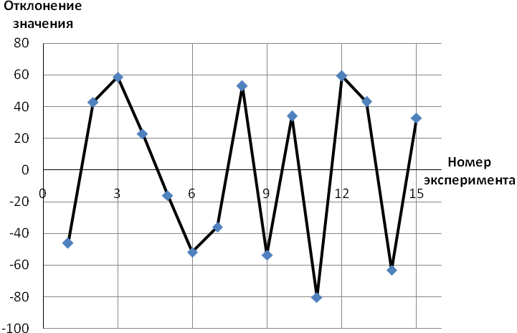
Рис. 2.7 – Отклонение значений по (2.9) от нулевого (экспериментального).

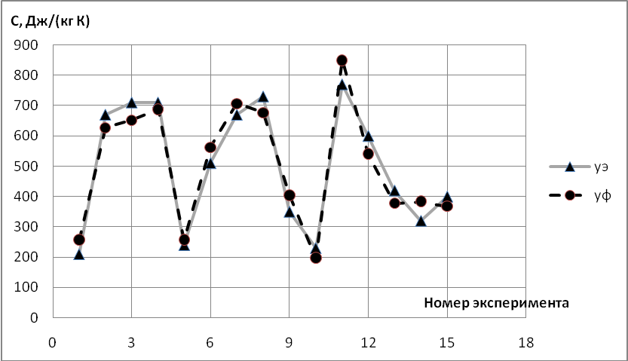
Рис. 2.8 – Сравнение абсолютного значений по эксперименту y_{э} и по уравнению (2.9) y_{ф}.

Из рис. 2.7 отчетливо видно, что несовпадение значений по формуле и эксперименту хоть и велико, но допустимо, и составляет в среднем 9,2%. По рис.2.8. можно сказать, что при минимальных значениях теплоемкости расчетные значения совпадают с большой точностью со значениями экспериментальными.
Проверим адекватность модели. При этом воспользуемся оценкой дисперсии ошибок наблюдений s²= 37,5 , полученной путем четырех параллельных наблюдений, проведенных в точке вне рамок данного плана. Степень неадекватности модели характеризует величина $s_{R^{2}}$
$s_{R^{2}}=\frac{\sum_{i=1}^{N}{{\left(y_{i}−\bar{y}\right)}^{2}}}{N−k−1}$. (2.10)

По формуле (2.10) получим $s_{R^{2}}$=327,2. проверку адекватности модели осуществим путем проверки гипотезы о равенстве дисперсий s² и $s_{R^{2}}$.
$F=\frac{s_{R^{2}}}{s^{2}}$. (2.11)
По (2.11) получим F= 8,7<F_{кр}=9,01, что соответствует гипотезе о равенстве дисперсий и модель будем считать адекватной. Проверим коэффициенты уравнения регрессии на адекватность, что может повлечь за собой и изменения адекватности общей модели.
При n=3, ν=1, 1-Р=0,1 находим h₁=0,609; h₂=0,966; h₃=0,712[60]. Сравнение произведений s·h₁ = 43,69 с абсолютными значениями оценок коэффициентов при линейных членах, s·h₂ =69,3 – с оценками коэффициентов при квадратах факторов и s·h₃ = 51,08– с оценками при парных взаимодействиях, показывает значимость коэффициентов уравнения регрессии.
Исключая незначимые коэффициенты из уравнения получим
Y = (2.12)
Обратим внимание на то что коэффициент а₀ в уравнении (2.12) изменил свое значение по сравнению с (2.9). Оценка а₀ по (2.8) связана с коэффициентами при квадратах переменных, и поэтому исключение из уравнения квадрата $Х_{1}^{2}$и $Х_{3}^{2}$ привело к изменению а₀.
По формуле (2.10) получим $s_{R^{2}}$=446,8. По (2.11) получим F= 11,9>F_{кр}=9,01, что не соответствует гипотезе о равенстве дисперсий. Уравнение не является адекватным с достаточной точностью.
Построим разницу значений эксперимента и значений, определяемых по формуле.

Таблица 2.5 – Разница значений y по эксперименту и по формуле (2.12)
y_{Э} | y_{Ф} | y_{Э} - y_{Ф}
210
670
710
710
240
510
670
730
350
230
770
600
420
320
400

Среднее отклонение после проверки на нулевые значения (2.12) составляет 9,8%, что на 0,6 % больше чем среднее отклонение по (2.9). Построим графическое сравнение экспериментальных данных, данных полученных регрессионным уравнением в первом случае и упрощенным регрессионным уравнением.

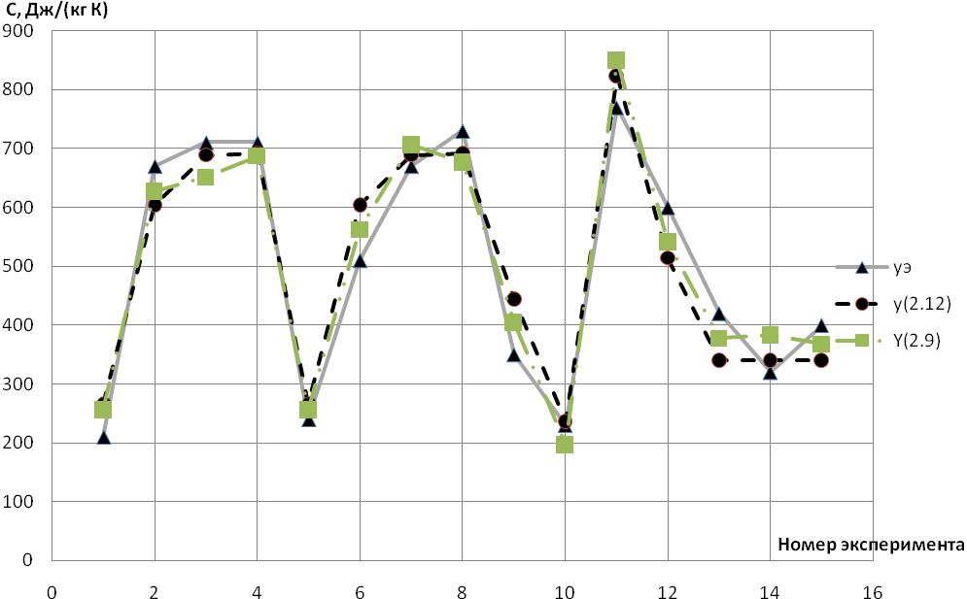
Рис. 2.9 – Сравнение абсолютного значений по эксперименту y_{э} и по уравнениям (2.9) и (2.12).

Как видно из рис.2.9 уравнение (2.12) в целом является менее точно, но более точно чем (2.9) в «звездных» точках эксперимента.
По уравнению (2.9) построим графическую зависимость оптимизации. Влияние времени воздействия имеет параболический характер. Начальная влажность имеет слабое влияние, но стоит отметить, что она не должна быть менее 10%. В графике примем начальную влажность 30% (нулевое значение Х). Минимальную теплоемкость материала определим графически.
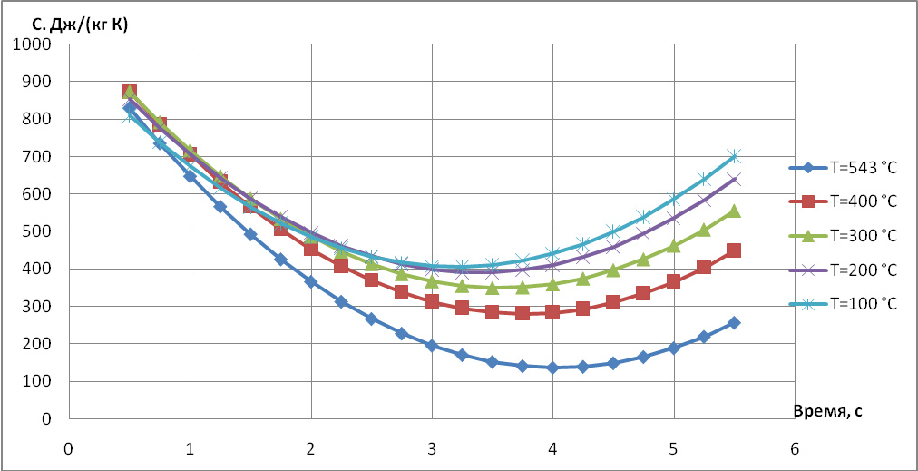
Рис. 2.10 – Изменения теплоемкости материала от времени при различных температурах, влажность = 30%.

Как видно из рис.(2.10) с уменьшением температуры экстремум функции увеличивает свое значение. Отсюда следует, что бы добиться минимальной теплоемкости необходимо иметь максимальную температуру потока.
Проанализируем аналогично изменение функции температуры от влажности.
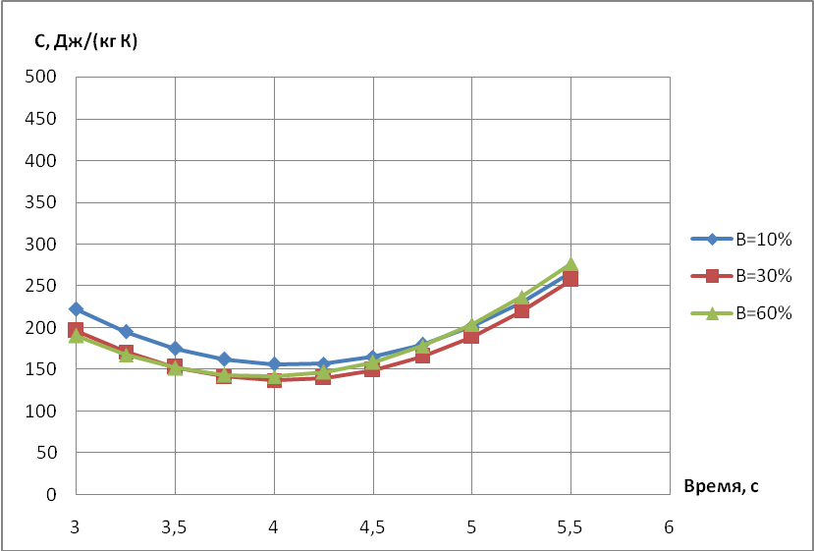
Рис. 2.11 – Изменения теплоемкости материала от времени при различной начальной влажности, температуры потока = 543 °С.

Как видно из рис. (2.11) влажность материала в точке экстремума функции не оказывает существенного влияния в области В = 25-55%. Поэтому впредь среднее и наиболее подходящее значение начальной влажности будет равняться 30%. Минимальное значение теплоемкости, равное 137 Дж/(кг·К), задано временем термической обработки 4 с и температурой потока 543 °С.
Интересным, с научной точки зрения, есть тот факт, что в данном случае теплоемкость нелинейно зависит от времени термического воздействия. Предполагается, что это связано с тем, что при дальнейшем нагреве изменяется вид пористости, а также поры становятся крупнее в случайном порядке и неравномерно распределяются по объему. А как было сказано в первом разделе, наиболее эффективной пористостью есть минимально допустимый размер пор при максимальной гомогенизации пор по объему. Это означает, что рис. 2.10 справедлив только для конкретного случая, а для других материалов или другого диаметра частиц данная зависимость будет нуждаться в корректировке.

